7.Klasse: Bedenkenlos Schulden machen?

Lehrplanbezug: Gesamtwirtschaftliche Leistungen und Probleme

Lernziel: Das Zustandekommen wichtiger wirtschaftlicher Daten kennen lernen und deren Aussagekraft beurteilen

M1: Entwicklung der Staatsschulden in Österreich (Text gekürzt)
Als Staatsverschuldung (öffentlicher Schuldenstand) bezeichnet man gemeinhin alle Forderungen von Gläubigern an einen Staat. Hinzu zählen Forderungen an Bund, Länder, Gemeinden, und ähnliche dem Staat zurechenbare Einrichtungen. Der Wert wird zumeist Netto (also bereinigt um Forderungen seitens Staat) angegeben.
In einigen Rubriken der Geldmarie wird von einer weiteren Staatsverschuldung Österreichs massiv gewarnt. Denn die harten Zeiten stehen den reichen Ländern in "good old Europe" noch bevor. Und da wird es für den sozialen Frieden wesentlich sein, dass die öffentliche Hand nicht nur Schulden zurückzahlt, sondern auch noch strategische Reserven hat.
Leider sind solche Reserven in Österreich heute schon längst nicht mehr vorhanden. Verbraucht durch die sogenannte "Aufbaugeneration", der man wenig Böses nachsagen kann - außer: Sie hat uns in den letzten Jahrzehnten das Zukunftssackerl ganz schön ausgeräumt.
Wahrscheinliche Milliardenverluste aus dem Hypo-Alpe-Adria-Desaster sind schon eingepreist - weitere negative Überraschungen hingegen nicht...
Die Finanzkrise hinterlässt jedenfalls ab 2008 deutlich sichtbare Spuren, welche so schnell nicht auszumerzen (und irgendwann zu bezahlen) sind. Der starke Anstieg ist 2009 schon deutlich zu erkennen - für 2010 wurde ein Rekordschuldenstand von deutlich über 70% des BIP gemeldet.
2014 erreicht Österreich jedenfalls ca. 260 Milliarden Euro an öffentlicher Verschuldung.
Die wirklichen Staatsschulden könnten übrigens noch deutlich höher sein als hier angeführt: Schulden der ÖBB oder der ASFINAG sind hier noch gar nicht eingerechnet...Haftungen für europäische Rechnungsschirme oder Banken (Volksbanken etc.) auch nicht. Darüber hinaus könnten steigende Zinsen oder schwächere Konjunktur bzw. nicht geschaffte Reformen und Steuervorhaben (z.B. Finanztransaktionssteuer) für deutlich schlechtere Zahlen sorgen.
(Quelle: http://www.geldmarie.at/wirtschaft/staatsschulden.html Zugriff 25.08.2014)

M 2: Entwicklung der Staatsschulden (Agenda Austria)
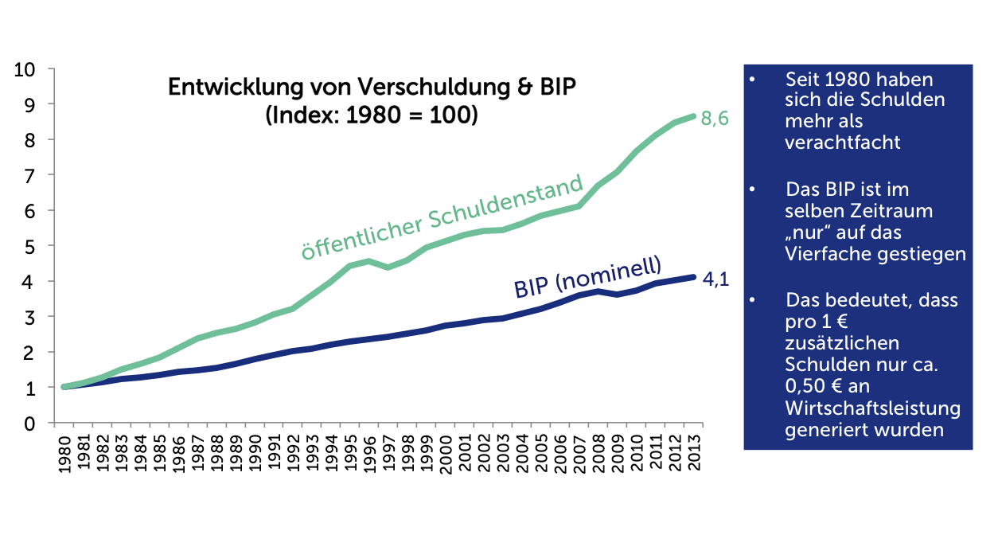

(Quelle: http://www.agenda-austria.at/grafik-der-woche-oeffentlicher-schuldenstand/ Zugriff 25.08.2014)

M 3: Schulden bremsen wie die Deutschen (Agenda Austria)

Seit 1945 war der österreichische Bundeshaushalt 64 Mal im Minus, gezählte vier Mal im Plus (zuletzt 1962). Seit mehr als fünf Jahrzehnten geben Österreichs Regierungen also verlässlich mehr aus, als sie einnehmen. Diese immerwährende Schuldenpolitik hat zur Folge, dass die Zinsen für die Staatsschulden dreimal so viel Geld verschlingen wie die Ausgaben für Österreichs Hochschulen. Zudem treiben die Regierenden den Staat weiter in die Abhängigkeit der Finanzmärkte. Womit letzten Endes diese – und nicht mehr die Parlamentarier – über den politischen Kurs des Landes entscheiden werden (wie in Schweden in den 1990er-Jahren passiert). Um diese Abhängigkeit zu beenden und dafür zu sorgen, dass zumindest in konjunkturell guten Jahren Überschüsse anfallen, braucht das
Land eine Schuldenbremse im Verfassungsrang. Deutschland hat damit seinen Haushalt saniert, der seit dem abgelaufenen Jahr wieder ausgeglichen bilanziert. Bestens bewährt hat sich die Schuldenbremse auch in der Schweiz, die in den vergangenen fünf Krisenjahren ausnahmslos Überschüsse abgeworfen und damit Schulden zurückgezahlt hat.

(Quelle: http://www.agenda-austria.at/wp-content/uploads/2014/02/Chancen_Web_25.02_2.pdf Zugriff 25.08.2014

Aufgabenstellung (AFB = Anforderungsbereich):
1. Erstellen Sie mit Hilfe des Schulbuches einen Kurzbericht über die wesentlichen Einnahmen und Ausgaben des Staates (AFB I).
2. Notieren Sie tabellarisch die wesentlichen Fachbegriffe aus den Texten und versuchen Sie eine eigenständige Definition dieser Begriffe. Schlagen Sie anschließend zur Kontrolle in einem Fachlexikon oder auf der Homepage des Finanzministeriums (https://www.bmf.gv.at/) bzw. der Nationalbank (http://www.oenb.at/) oder der Statistik Austria (http://www.statistik.at/) nach (AFB I/II).
3. Vergleichen Sie die Entwicklung der Staatsschulden (Homepage Finanzministerium) und analysieren Sie diese Entwicklung unter Einbeziehung der Konvergenzkriterien (AFB II).
4. Betrachten Sie kurz die Staatsschuldenuhr (http://www.staatsschulden.at/) und diskutieren Sie dann die Forderung nach einer Schuldenbremse (AFB III)?
5. Entwickeln Sie an Hand der Budgetzahlen 2013 (Homepage Finanzministerium) einen Vorschlag für Einsparungen im Volumen von 5 Mrd € und begründen Sie diesen (AFB III).

